إرسال الـ 2100 (تابع)
زياد الرحباني
الخميس 5/7/2007
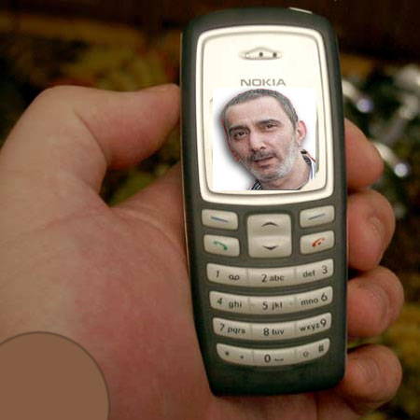
يقول كارل ماركس: إن الثورة البورجوازية على الإقطاع، كما الثورة الرأسمالية على الثورة البورجوازية، ستجلبان معهما، وبشكل طبيعي، السلاح نفسه الذي ستقضي عليهما به، ثورة «الطبقة الأكثرية العاملة».
تبدو الجملة بسيطة جداً، أجل، ومَن قال إن حياة الشعوب الاجتماعية أعقد من ذلك؟
كل شيء على هذا المنحى، فعندما تفتح باباً لتدخل، يمكن لأيٍ كان أن يستعمله للخروج. المشكلة لا تكمن في خروج الناس، إن كنتَ تريد استعمال الباب للدخول فقط، المشكلة في مكان آخر، مع أن الموضوع يتعلّق ببابٍ فقط لا غير. إذاً المشكلة في الباب نفسه، ألا وهي: لا يمكن لهذا الباب أو لأي بابٍ غيره أن يبقى مقفلاً، فعند وجود «الحركة» على أنواعها: خروج أو دخول أو الاثنين معاً، إلخ... وعملية فتحه تصبح حتميّة = حتميّة تاريخية. وإن لم تفتحه أنت فسيفتحه أحدٌ آخر. لذا، فأنتَ لستَ لا المهدي المنتظر ولا المسيح الحقيقي، أنتَ = صدفة تاريخية.
وقد تشرّفنا بكَ وبمعرفتكَ، أمّا بالنسبة لمواصفات الـNokia 2100، فهي مطابقة للّذي سبق، يعني بالمختصر: أكثر أنواع الإرسال الهاتفي وغيره أمناً، بالتالي، سريّةً، هو: الـ لا إرسال. فكيف يتم الإرسال إذاً؟ إلى الغد.

عن "الأخبار" اللبنانية

